**BAB III**

**ANALISIS DAN PERANCANGAN**

1. **Analisis Kebutuhan**

Kota Padang merupakan salah satu ibukota provinsi terbesar di Indonesia. Banyak terdapat penyedia jasa *make-up* yang tersebar di Kota Padang, namun masih minim informasi. Untuk itu diperlukan suatu sistem informasi yang mempermudah konsumen dalam pencarian dan memilih jasa *make-up* yang sesuai dengan kebutuhan. Website ini dapat mempermudah konsumen untuk melakukan pemesanan jasa *make-up* tanpa menghabiskan waktu yang lama, cepat dan praktis.

1. **Rancangan Sistem**
2. ***Use Case Diagram***

*Use case diagram* yang menggambarkan proses apa saja yang dapat dilakukan oleh *user* pada website pemesanan jasa *make-up* di Kota Padang.

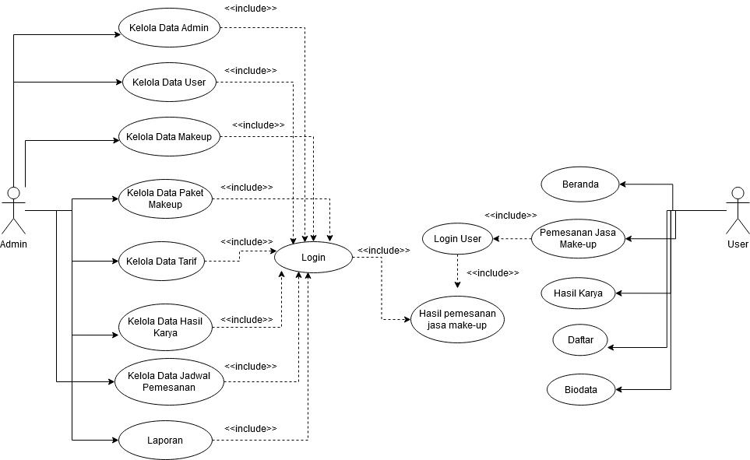

**Gambar 3. 1 Use Case Diagram**

Deskripsi aktor yang terlibat pada *usecase diagram* tersebut dapat dilihat pada tabel 3.1 Deskripsi Aktor berikut ini :

**Tabel 3. 1 Deskripsi Aktor**

| **No.** | **Aktor** | **Deskripsi** |
| --- | --- | --- |
| 1. | Admin | Aktor yang mengelola segala data yang ada di website untuk dimunculkan kebagian *interface* sehingga *user* dapat mengetahui informasi apa saja yang telah disediakan oleh website pemesanan jasa *make-up* |
| 2. | Konsumen | Aktor yang menggunakan website, melihat data jasa *make-up* yang telah disediakandan mengakses fitur pemesanan jasa *make-up* yang telah disediakan |

Deskripsi *usecase diagram* dapat dilihat pada tabel 3.2 Deskripsi *Usecase Diagram* berikut ini :

**Tabel 3. 2 Usecase Diagram**

| **No.** | **Use Case** | **Deskripsi** |
| --- | --- | --- |
| 1. | Login | 1. Admin *login* pada web untuk dapat mengakses halaman web admin |
| 2. | Kelola data admin | Pengelolaan data admin yang ada di web server |
| 3. | Kelola data *make-up* | Pengelolaan data *makeup* yang ada di web server |
|  | Kelola paket *make-up* | Pengelolaan data pake *make-up* yang ada di web server |
| 4. | Kelola data hasil karya | Pengelolaan data karya-karya yang ada di web server |
| 5. | Kelola data tarif | Pengelolaan data tarif kota yang ada di web server |
| 6. | Melihat data admin | Admin dapat melihat data yang mendaftar sebagai admin |
| 7. | Melihat data *make-up* | Admin dapat melihat data *make-up* yang telah diinputkan oleh admin |
| 8. | Melihat paket *make-up* | Admin dapat melihat data paket *make-up* yang telah diinputkan oleh admin |
| 9. | Melihat hasil karya | Admin dapat melihat data hasil karya-karya yang telah diinputkan oleh admin |
| 10. | Melihat data jadwal *booking* | Admin dapat melihat data *user* yang telah melakukan pemesanan jasa |
| 11. | Login Konsumen | Konsumen melakukan login sebelum melakukan pemesanan jasa *make-up* |
| 12. | Melakukan pemesanan paket *make-up* | Konusmen melakukan pemesanan paket ada pada website |
| 13. | Melakukan pembayaran | Konsumen melakukan pembayaran untuk paket jasa yang telah dipilih sebelumnya |
| 14. | Melihat hasil karya | Konsumen melihat hasil karya *make-up arts* dari konsumen yang telah pernah menyewa jasa |
| 15. | Pendaftaran | Konsumen dapat membuat akun agar bisa menyewa jasa *makeup* menu yang ada pada website |
| 16. | Kelola Data User | Pengelolaan data user yang telah melakukan pendaftaran diwebsite |

1. ***Activity Diagram***

*Activity Diagram* menggambarkan aktivitas dari sebuah sistem atau proses atau menu yang ada pada perangkat lunak. *Activity Diagram* menggambarkan aktivitas sistem bukan apa yang dilakukan oleh *actor*, jadi aktivitas yang dapat dilakukan oleh sistem.

Pada aplikasi ini terdapat 2 *activity* diagram, yaitu *activity* diagram admin, *activity* diagram konsumen.

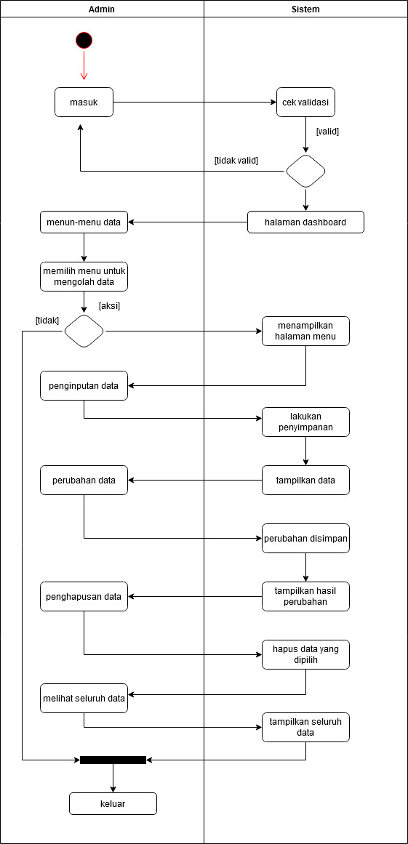

**Gambar 3. 2 Activity Diagram Admin**

Gambar 3.2 dijelaskan bagaimana proses kerja dari website yang akan dibuat. Dimulai dari *login* yang dilakukan oleh admin, kemudian sistem akan memprosesnya. Jika admin berhasil login, maka akan di teruskan ke halaman admin, setelah itu admin dapat mengelola semua data yang ada pada sistem.

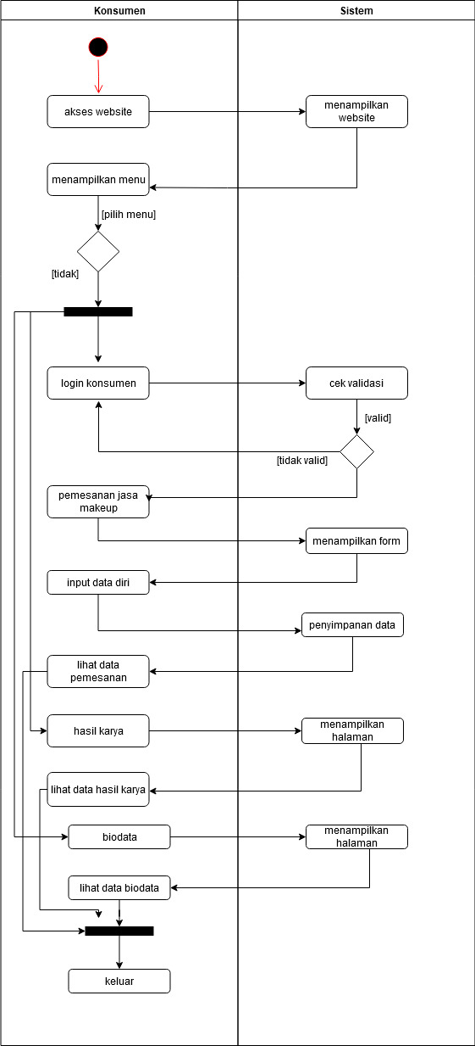

**Gambar 3. 3 Activity Diagram Konsumen**

Gambar 3.3 menjelaskan bagaimana proses kerja website bagian konsumen. Konsumen dapat langsung mengakses website dan menggunakan fitur-fitur yang ada seperti, melakukan pemesanan dan melihat karya *make-up* yang merupakan hasil dari konsumen yang pernah menyewa jasa.

1. ***Sequence* Diagram**

Berikut adalah *sequence* diagram dari Sistem Informasi Pemesanan Jasa *Makeup* Artis Pada Ratih *Makeup*, yaitu :

* 1. *Sequence* Diagram *Login*

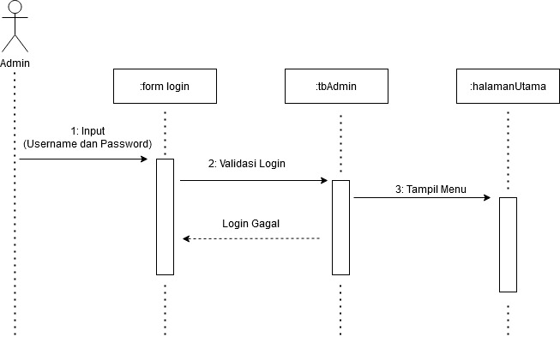

**Gambar 3. 4 Sequence Diagram Login**

Pada gambar 3.4 merupakan *sequence* diagram yang menggambarkan proses login yang dilakukan oleh admin*.* Admin menginputkan username dan password pada form *login*, kemudian akan dilakukan validasi atau pengecekan data pada *database*, jika berhasil akan menampilkan halaman utama. Jika pengecekan gagal, maka dilakukan login ulang dengan menginputkan username dan password yang benar.

* 1. *Sequence* Diagram Tambah Data Admin

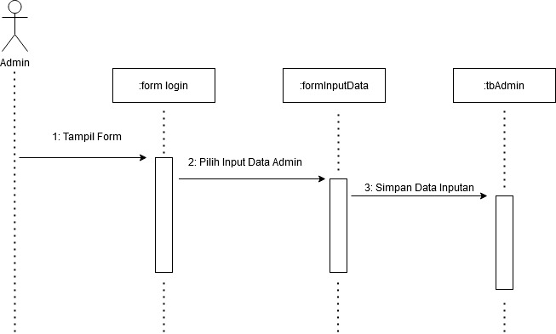

**Gambar 3. 5 Sequence Diagram Tambah Data Admin**

Pada gambar 3.5 merupakan proses penginputan admin baru yang akan menggunakan sistem untuk bisa mengelola data.

* 1. *Sequence* Diagram Melihat Info Admin

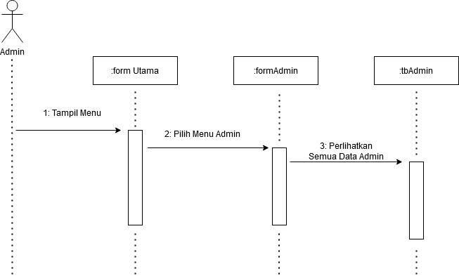

**Gambar 3. 6 Sequence Diagram Lihat Data Pemilik Jasa Make-up**

Gambar 3.6 menjelaskan bagaimana proses melihat informasi tentang admin yang telah didaftarkan.

* 1. *Sequence* Diagram Kelola Data *Make-up*

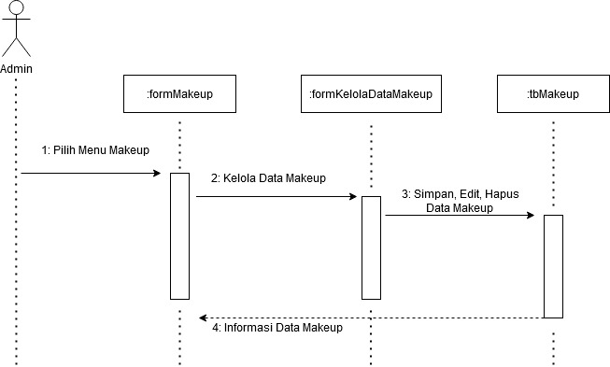

**Gambar 3. 7 Sequence Diagram Kelola Data Make-up**

Gambar 3.7 merupakan *sequence* diagram kelola data *make-up* yang dilakukan oleh admin. Admin dapat melakukan penambahan, perubahan dan menghapus data.

* 1. *Sequence* Diagram Kelola Data Paket Makeup

Gambar 3.8 merupakan *sequence* diagram kelola data paket *make-up* yang dilakukan oleh admin. Admin dapat melakukan penambahan, perubahan dan menghapus data.

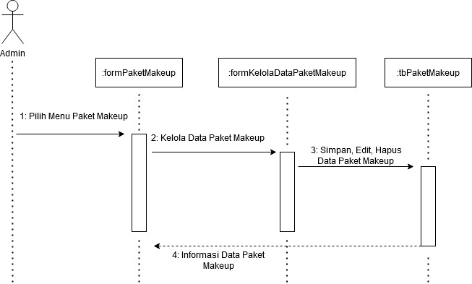

**Gambar 3. 8 Sequence Diagram Kelola Data Paket *Makeup***

* 1. *Sequence* Diagram Melihat Info Jadwal *Booking*

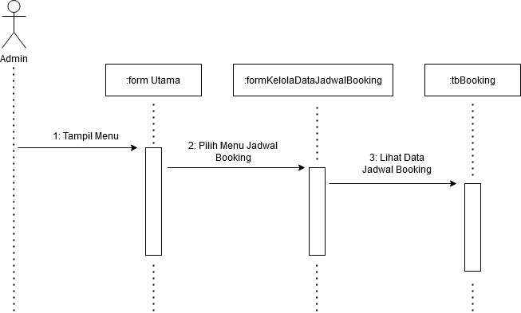

**Gambar 3.9 Sequence Diagram Melihat Info Data Jadwal *Booking***

Pada gambar 3.9 menjelaskan informasi keseluruhan data jadwal *booking* yang telah dilakukan oleh *user* pada website.

* 1. *Sequence* Diagram Kelola Data *Booking*

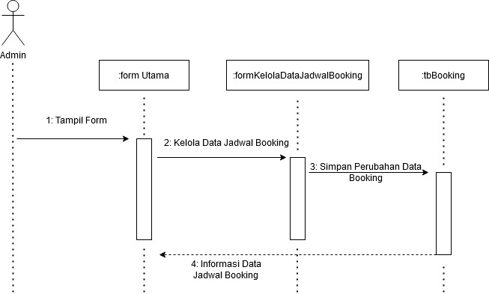

**Gambar 3.10 Sequence Diagram Kelola Data Jadwal *Booking***

Pada gambar 3.10 merupakan *sequence* diagram kelola data jadwal *booking* yang menjelaskan admin dapat melakukan perubahan setelah konsumen menambahkan data jadwal *booking* pada website. Pada menu ini admin dapat menerima dan membatalkan *booking* yang telah diinputkan konsumen.

* 1. *Sequence* Diagram Input Data *Booking*

Pada gambar 3.11 menjelaskan bagaimana konsumen melakukan *booking* pada website.

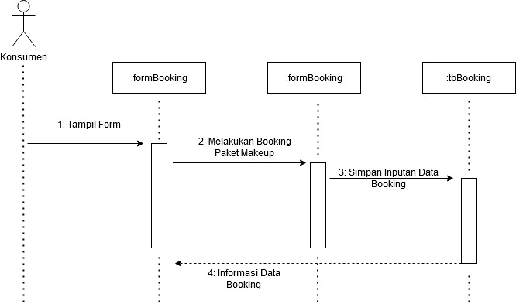

**Gambar 3. 11 Sequence Diagram Input Data *Booking***

1. ***Class Diagram***

*Class diagram* menggambarkan struktur sistem dari segi pendefinisian kelas-kelas yang akan dibuat untuk membangun sistem. Kelas memiliki apa yang disebut atribut dan metode atau operasi.

Gambar dibawah menjelaskan struktur *class* diagram yang ada pada aplikasi web server dan aplikasi android.

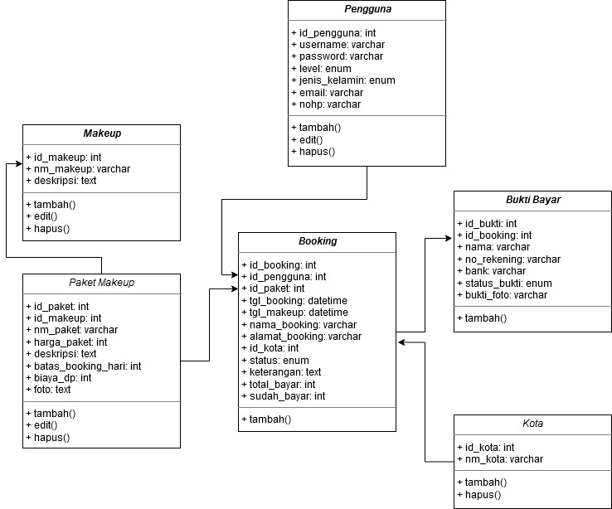

**Gambar 3.12 Class Diagram**

1. **Rancangan Basis Data**

Rancangan basis data yang akan digunkan pada Sistem Informasi Pemesanan Jasa *Makeup* Artis Pada Ratih *Makeup* yaitu sebagai berikut :

1. Desain Tabel User

Nama Basis Data : db_booking_makeup

Nama Tabel : tb_admin

Primary Key : id_admin

**Tabel 3. 3 Tabel Admin**

| **No.** | **Field** | **Type** | **Null** | **Deskripsi** |
| --- | --- | --- | --- | --- |
| 1. | Id_admin | int(11) | no | ID Admin |
| 2. | username | varchar(30) | no | Username |
| 3. | password | varchar(30) | no | Password |
| 4. | nama_admin | varchar(50) | no | Nama Admin |

1. Desain Tabel Booking

Nama Basis Data : db_booking_makeup

Nama Tabel : tb_booking

Primary Key : id_booking

**Tabel 3. 4 Tabel *Booking***

| **No.** | **Field** | **Type** | **Null** | **Deskripsi** |
| --- | --- | --- | --- | --- |
| 1. | Id_booking | int(11) | no | ID Booking |
| 2. | Id_pengguna | int(11) | no | ID Pengguna |
| 3. | Id_paket | int(11) | no | ID Paket Makeup |
| 4. | tgl_booking | datetime | no | Tanggal Booking |
| 5. | tgl_makeup | datetime | no | Tanggal Makeup |
| 6. | nama_booking | varchar(50) | no | Nama yang Booking |
| 7. | alamat_booking | text | no | Alamat tujuan |
| 8. | id_kota | int(11) | no | ID Kota |
| 9. | status | enum | no | Status |
| 10. | keterangan | text | no | Keterangan |
| 11. | total_bayar | int(11) | no | Total Bayar |
| 12. | sudah_bayar | int(11) | no | Sudah Bayar |

1. Desain Tabel Bukti Bayar

Nama Basis Data : db_booking_makeup

Nama Tabel : tb_bukti_bayar

Primary Key : id_bukti

**Tabel 3. 5 Tabel Bukti Bayar**

| **No.** | **Field** | **Type** | **Null** | **Deskripsi** |
| --- | --- | --- | --- | --- |
| 1. | id_bukti | int(11) | no | ID Bukti |
| 2. | id_booking | int(11) | no | ID Booking |
| 3 | nama | varchar(50) | no | Nama |
| 4. | no_rekening | varchar(25) | no | Nomor Rekening |
| 5. | bank | varchar(20) | no | Nama Bank |
| 6. | status_bukti | enum | no | Status |
| 7. | bukti_foto | text | no | Bukti Foto |

1. Desain Tabel Hasil Karya

Nama Basis Data : db_booking_makeup

Nama Tabel : tb_hasil_karya

Primary Key : id_karya

**Tabel 3. 6 Tabel Hasil Karya**

| **No.** | **Field** | **Type** | **Null** | **Deskripsi** |
| --- | --- | --- | --- | --- |
| 1. | id_karya | int(11) | no | ID Karya |
| 2. | nm_karya | varchar(50) | no | Nama Karya |
| 3 | deskripsi | text | no | Deskripsi |
| 4. | foto | text | no | Foto |
| 5. | id_makeup | Int(11) | no | ID Makeup |

1. Desain Tabel Kota

Nama Basis Data : db_booking_makeup

Nama Tabel : tb_kota

Primary Key : id_kota

**Tabel 3. 7 Tabel Kota**

| **No.** | **Field** | **Type** | **Null** | **Deskripsi** |
| --- | --- | --- | --- | --- |
| 1. | id_kota | int(11) | no | ID Kota |
| 2. | nm_kota | varchar(100) | no | Nama Kota |
| 3. | tarif | int(11) | no | Tarif |

1. Desain Tabel *Makeup*

Nama Basis Data : db_booking_makeup

Nama Tabel : tb_makeup

Primary Key : id_makeup

**Tabel 3. 8 Tabel *Makeup***

| **No.** | **Field** | **Type** | **Null** | **Deskripsi** |
| --- | --- | --- | --- | --- |
| 1. | id_makeup | int(11) | no | ID Makeup |
| 2. | nm_makeup | varchar(50) | no | Nama Makeup |
| 3 | deskripsi | text | no | Deskripsi |

1. Desain Tabel Paket *Makeup*

Nama Basis Data : db_booking_makeup

Nama Tabel : tb_paket_makeup

Primary Key : id_paket

**Tabel 3. 9 Tabel Paket Makeup**

| **No.** | **Field** | **Type** | **Null** | **Deskripsi** |
| --- | --- | --- | --- | --- |
| 1. | id_paket | int(11) | no | ID Jasa |
| 2. | id_makeup | int(11) | no | ID Pelayanan |
| 3 | nm_paket | varchar(100) | no | Nama Paket Makeup |
| 4. | harga_paket | int(11) | no | Harga Paket |
| 5. | deskripsi | text | no | Deskripsi |
| 6. | batas_booking_hari | int(11) | no | Batas Booking/Hari |
| 7. | biaya_dp | int(11) | no | Biaya / DP |
| 8. | foto | text | no | Foto |

1. Desain Tabel Pengguna

Nama Basis Data : db_booking_makeup

Nama Tabel : tb_pengguna

Primary Key : id_pengguna

**Tabel 3.10 Tabel Pengguna**

| **No.** | **Field** | **Type** | **Null** | **Deskripsi** |
| --- | --- | --- | --- | --- |
| 1. | id_pengguna | int(11) | no | ID Pengguna |
| 2. | username | varchar(20) | no | Username |
| 3 | password | text | no | Password |
| 4. | level | enum | no | Level |
| 5. | jenis_kelamin | enum | no | Jenis Kelamin |
| 6. | email | varchar(50) | no | Email |
| 7. | nohp | varchar(20) | no | Nomor Handphone |

1. **Rancangan *User Interface***
2. **Rancangan *User Interface* untuk Admin**

Rancangan *user interface* di bagian admin pada Sistem Informasi Pemesanan Jasa *Makeup* Artis Pada Ratih *Makeup* terdiri dari halaman *login*, rancangan tampilan data *make-up* dan rancangan tampilan data pemesanan. Pada bagian adminini hanya admin yang bisa mengakses dan mengelola data-data yang ada pada sistem.

1. Rancangan Tampilan *Login*

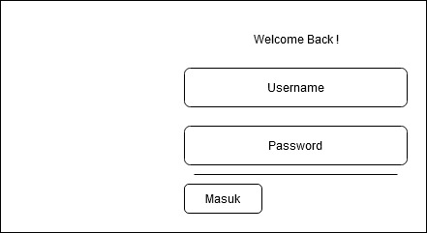

**Gambar 3.13 Rancangan Tampilan Login**

Untuk mengelola data yang ada di website admin perlu melakukan *login* terlebih dahulu. Rancangan tampilan *login* dilihat pada gambar 3.13.

1. Rancangan Tampilan Data Paket *Make-up*

Rancangan tampilan data paket *make-up* dapat dilihat pada gambar 3.14

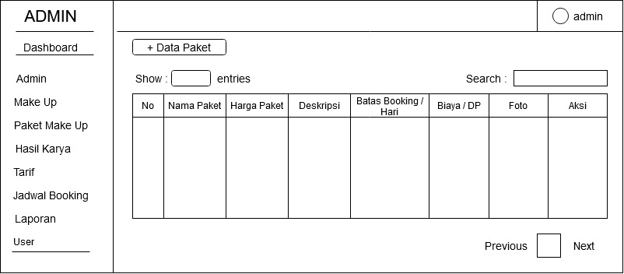

**Gambar 3.14 Rancangan Tampilan Data Paket *Make-up***

1. Rancangan Tambah Data Paket *Make-up*

Pada gambar 3.15 super admin dapat melakukan penambahan data jasa *make-up* yang ada di kota Padang.

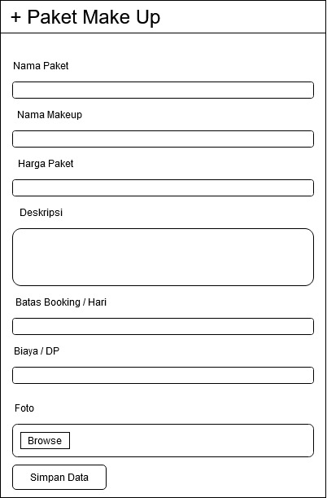

**Gambar 3.15 Rancangan Tambah Data Paket Make-up**

1. Rancangan Tampilan Hasil Karya

Gambar 3.16 merupakan data hasil karya dari user yang menyewa jasa *makeup*.

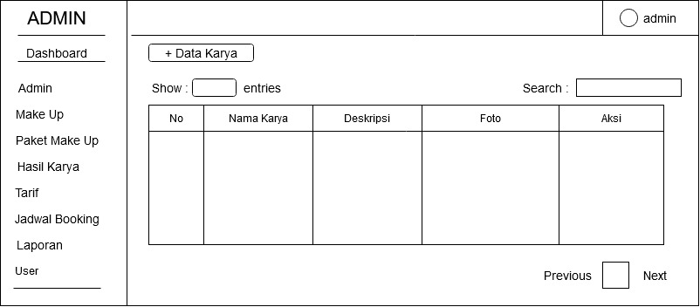

**Gambar 3.16 Rancangan Tampilan Hasil Karya**

1. Rancangan Tampilan Data Tarif

Gambar 3.17 merupakan rancangan tampilan data tarif*.*

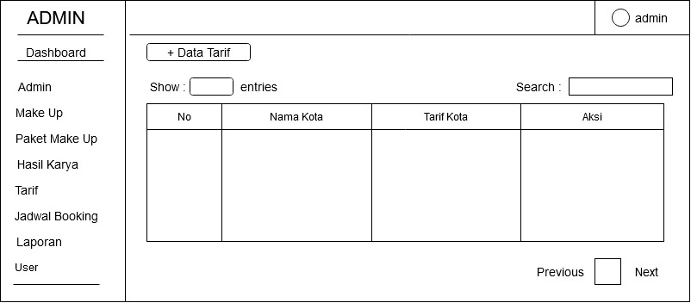

**Gambar 3.17 Rancangan Tampilan Data Tarif**

1. Rancangan Tampilan Jadwal Booking

Gambar 3.18 merupakan rancangan tampilan jadwal *booking* yang telah dilakukan oleh *user*.

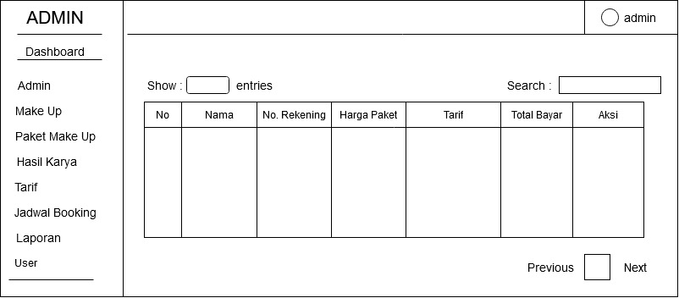

**Gambar 3.18 Rancangan Tampilan Jadwal *Booking***

1. Rancangan Laporan

Gambar 3.19 merupakan rancangan tampilan data laporan dari *user* yang telah melakukan *booking makeup*.

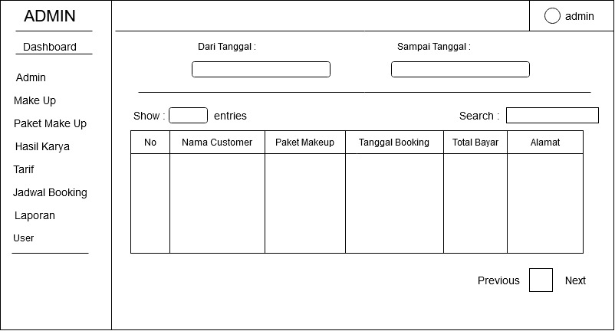

**Gambar 3.19 Rancangan Tampilan Data Pelayanan**

1. **Rancangan *User Interface* untuk Konsumen**

Rancangan *user interface* untuk konsumen (client) pada Aplikasi Pencarian dan Reservasi Jasa *Make-up* di Kota Padang terdiri dari halaman *splash screen*, tampilan halaman utama berupa menu, tampilan lokasi jasa *make-up* di Kota Padang, tampilan data jasa *make-up* dantampilan pemesanan (reservasi).

1. Rancangan Tampilan *Splash Screen*

Ketika konsumen membuka aplikasi pencarian dan reservasi jasa *make-up* di Kota Padang, tampilan awal yang terlihat adalah *splash screen*.

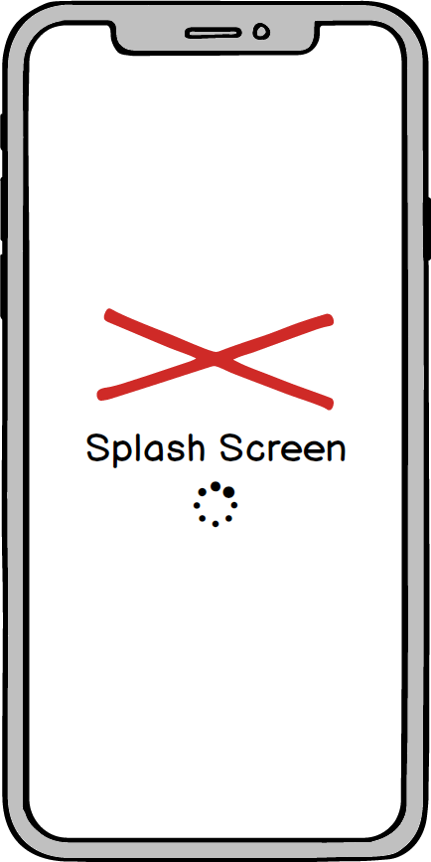

**Gambar 3. 30 Rancangan Tampilan Splash Screen**

1. Rancangan Tampilan Menu

Halaman selanjutnya adalah halaman menu utama, terdapat empat menu yaitu jasa *make-up*, lokasi, reservasi dan *about application.*

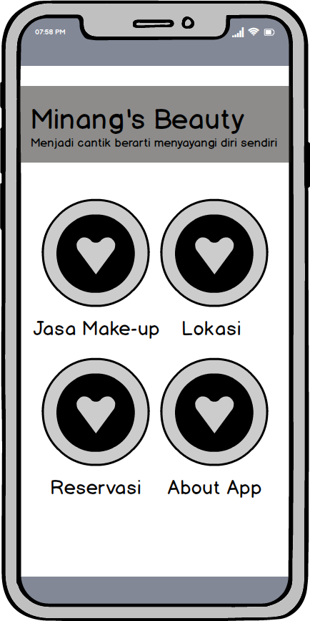

**Gambar 3. 31 Rancangan Tampilan Menu**

1. Rancangan Tampilan Jasa *Make-up*

Pada *activity* ini menggunakan *listview* untuk menampilakan nama dan alamat jasa *make-up*.

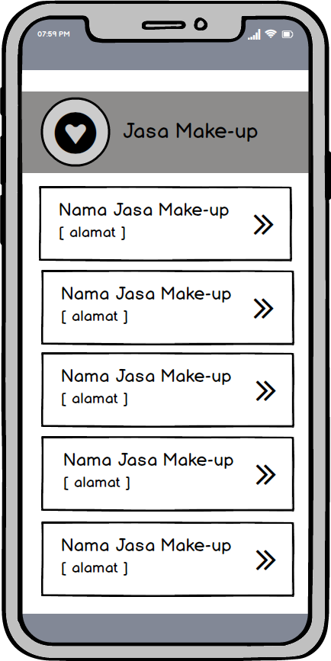

**Gambar 3. 32 Rancangan Tampilan Jasa Make-up**

1. Rancangan Detil Jasa *Make-up*

Pada gambar 3.33 merupakan *activity* yang memiliki informasi lebih detil dari jasa *make-up* di Kota Padang. Pada *activity* ini menampilkan logo, nama jasa *make-up*, alamat lengkap dan deskripsi tentang jasa *make-up* tersebut.

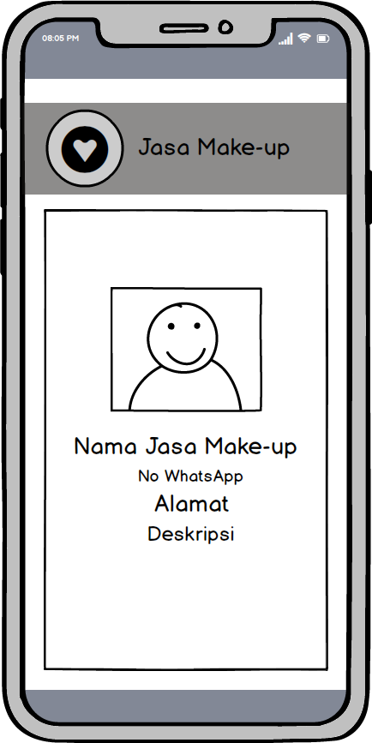

**Gambar 3. 33 Rancangan Detil Jasa Make-up**

1. Rancangan Tampilan Lokasi Jasa *Make-up*

Pada gambar 3.4 merupakan *maps activity* yang berisikan marker lokasi dari jasa *make-up* yang ada di Kota Padang.

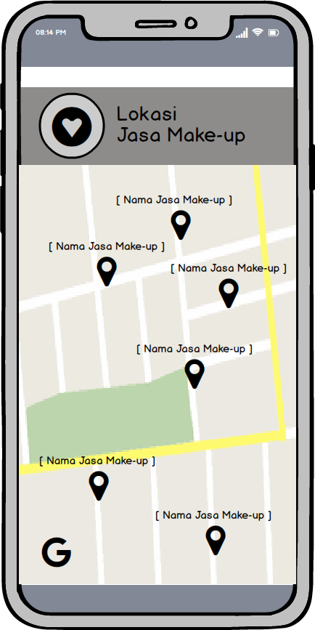

**Gambar 3. 34 Rancangan Lokasi Jasa Make-up**

1. Rancangan Tampilan Detil Lokasi

Setelah konsumen memilih marker jasa *make-up, activity* selanjutnya akan menampilkan arah ke lokasi jasa *make*-up yang dipilih dari lokasi terkini konsumen.

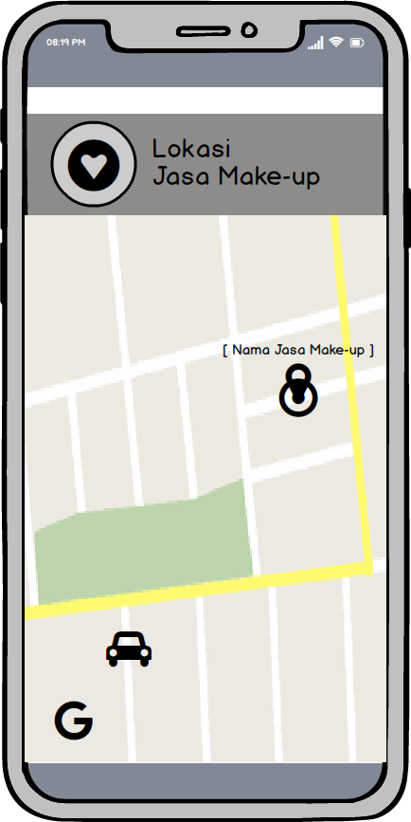

**Gambar 3. 35 Rancangan Detil Lokasi**

1. Rancangan Tampilan Login Konsumen

Merupakan rancangan login yang di lakukan oleh konsumen.

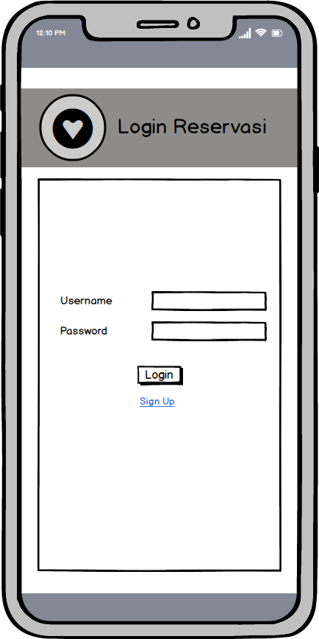

**Gambar 3. 36 Rancangan Tampilan Login Konsumen**

1. Rancangan Tampilan Register Konsumen

Merupakan rancangan register yang dilakukan oleh konsumen.

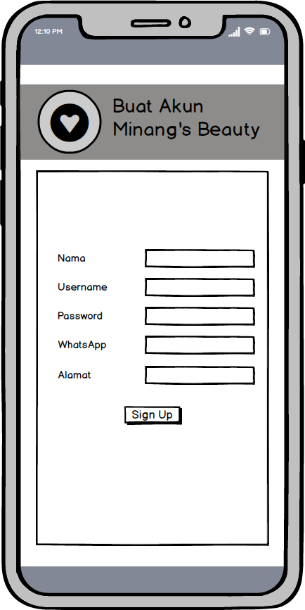

**Gambar 3. 37 Rancangan Tampilan Register Konsumen**

1. Rancangan Tampilan Data Reservasi

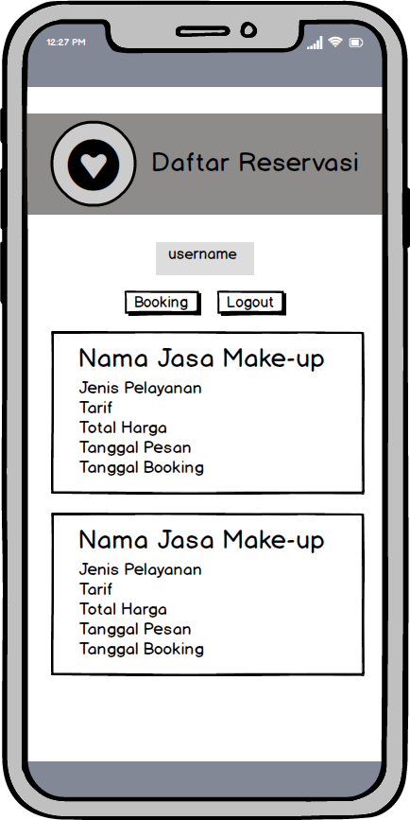

**Gambar 3. 38 Rancangan Tampilan Reservasi**

1. Rancangan Tambah Reservasi

Merupakan rancangan reservasi yang dilakukan oleh konsumen.

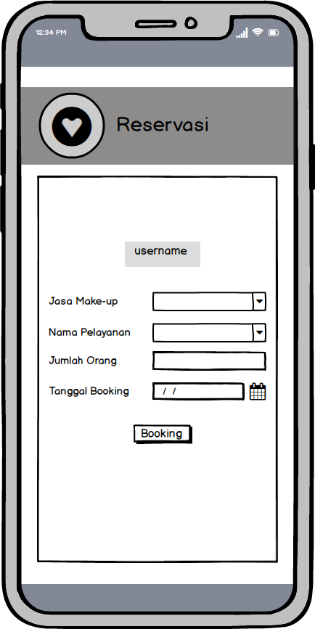

**Gambar 3. 39 Rancangan Tambah Reservasi**

1. Rancangan Tampilan *About Aplication*

*Activity* ini berisi tentang sedikit informasi pembuat aplikasi pencarian dan reservasi jasa *make-up* di Kota Padang. Informasi yang di tampilkan antralain deskripsi mengenai manfaat aplikasi ini, dan alamat *email* yang bertujuan mempermudah pemilik jasa *make-up* yang ingin mendaftarkan salon atau usaha jasa *make-up*nya.

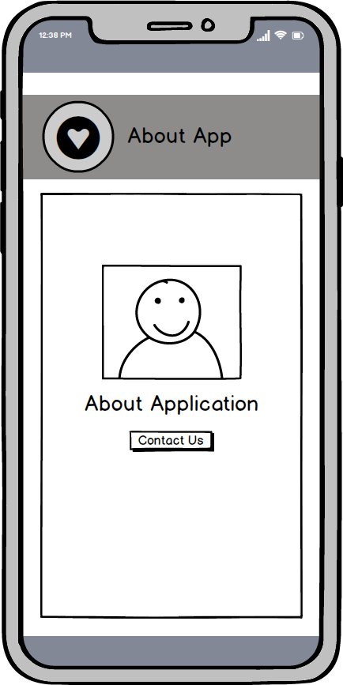

**Gambar 3. 40 Rancangan About Aplication**

1. **Spesifikasi *Hardware* dan *Software***

Dalam pembuatan Aplikasi Pencarian dan Reservasi Jasa *Make-up* di Kota Padang menggunakan spesifikasi *hardware* dan *software* sebagai berikut :

1. **Spesifikasi *Hardware***
   1. Laptop : Lenovo™ ideapad 320
   2. Prosessor : AMD A9-9420 RADEON R5, 5 COMPUTE CORES 2C+3G CPU 3.00 GHz
   3. RAM : 4 GB DDR4
   4. *Smartphone* : Redmi S2 android v9.0 (*Pie*)
2. **Spesifikasi *Software***
3. Sistem Operasi : Windows 10 Home
4. Microsoft Office : Microsoft Word 2013
5. UMLet v14.3.0
6. Mendelay v1.19.4
7. Android Studio v
8. Adobe Dreamweaver CC 2019
9. XAMPP Control Panel
10. Google Chrome v76.0.+